MCR-308U
Четырехканальный радиоприемник | Инструкция по установке

- ВВЕДЕНИЕ

  - Назначение и Применение
Беспроводный приемник с кодированием PowerCode MCR-308U разработан для преобразования проводных панелей управления в гибридную беспроводную систему, как показано на Рисунке 1.
При использовании интерфейса MCR-308U между беспроводными передатчиками и панелью управления, входы зон панели управления "видят" их как проводные шлейфы, также как будто они непосредственно подключены проводами.
Особенность интерфейса MCR-308U в том, что он совместим с передатчиками PowerCode и передатчиками CodeSecure . Передатчики CodeSecure обычно используются в системах охранной сигнализации для предотвращения перехвата сигнала злоумышленниками.
Возможны три режима работы:
- Нормальный - приемник находится в режиме приема
- Программирование - регистрация приемников и ввод ID кодов в память
- Тест - производится проверка системы.

  - Выходы зон
Интерфейс MCR-308U имеет 4 выхода зон (с возможностью расширения до 28, см. п. 1.4 ниже). Каждый выход зоны распознает ID-коды 4-х передатчиков в охраняемой зоне (см. параграф 1.4 ниже).

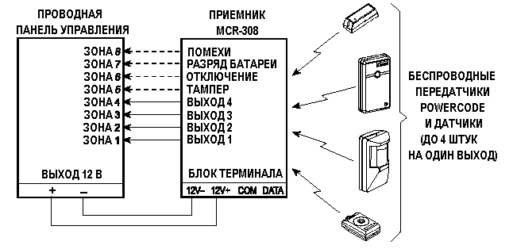
Рисунок 1. Обычное подключение MCR-308U

1.3 Выходы состояния

В дополнение к четырем выходам зон, интерфейс MCR-308U имеет 4 выхода состояния, работающих следующим образом:
- Тампер: выход активизируется в случае срабатывания тамперного контакта передатчиков или непосредственно самого интерфейса.
- Отключение: выход активизируется когда обслуживаемые передатчики не передают сигнал присутствия в течение 4-х часов, а также когда сам интерфейс отключается более чем на 10 секунд.
- Разряд батареи: выход активизируется когда поступает сообщение о разряде батареи от любого из обслуживаемых передатчиков. Состояние выхода восстанавливается после замены батареи, когда данный передатчик возобновляет свою работу.
- Помехи: выход активизируется в случае возникновения радиопомех на частоте приемника более чем на 30 секунд. Состояние выхода восстанавливается после прекращения помех.

1.4 Возможности расширения
Для работы у интерфейса MCR-308U должны быть запрограммированы ID-коды всех обслуживаемых передатчиков или всех подключенных к нему расширителей MCX-8. Каждый передатчик регистрируется в определенной зоне выхода (возможно до 4-х передатчиков на зону), как и каждый расширитель (если используются) подключенный к интерфейсу MCR-308U.
Подробное описание программирования см. параграф 3.5.

1.5 Описание конструкции
Интерфейс MCR-308U состоит из базовой платы процессора и модуля радиоприемника. Они размещены в пластмассовом корпусе, имеющем свободное место для установки модулей расширения, добавляющих 8 выходов приемника (см. Параграф 1.6).
Антенна подключается к специальному винтовому контакту в верхней части базовой платы.
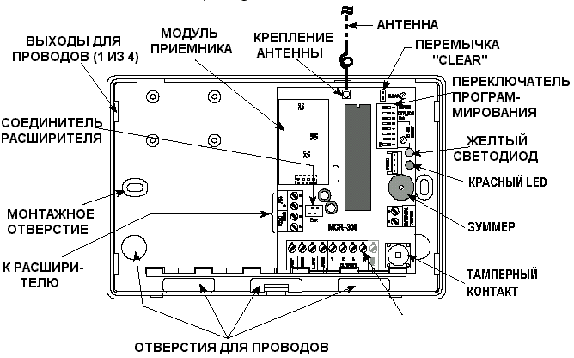
Рисунок 2. Интерфейс MCR-308U со снятой крышкой.

1.6 Варианты расширения системы
Так как интерфейс MCR-308U имеет только 4 выходные зоны, он может быть расширен добавлением модулей MCX-8, подключаемых по 4-х проводной шине (см. Рисунок 3).
К одному интерфейсу MCR-308U может быть подключено до 3-х модулей расширения. Каждый модуль расширения имеет 8 выходных зон, и совместно с 4 зонами MCR-308U общее возможное число зон составляет 28.
Двадцать восемь выходных зон, умноженные на возможное подключение 4-х передатчиков на каждую зону позволяют обслуживать до 112 различных беспроводных устройств в одной системе.
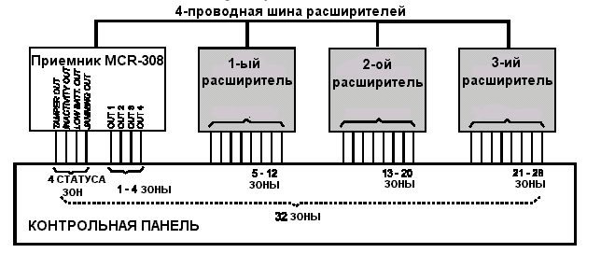
Рисунок 3. Расширение конфигурации системы.

1.7 Назначение LED индикаторов
Интерфейс MCR-308U имеет два LED индикатора:
- индикатор ТРЕВОГА (красный)
- индикатор НЕИСПРАВНОСТЬ (желтый)
Индикатор ТРЕВОГА загорается при получении сигнала тревоги в течение 2-х секунд. В случае наличия шума индикатор мигает.
Индикатор НЕИСПРАВНОСТЬ: Погашен если система работает нормально и загорается в случае активации выходов: ТАМПЕР, ОТКЛЮЧЕНИЕ или РАЗРЯД БАТАРЕИ.
Индикатор неисправности восстанавливает свое состояние только после устранения неисправностей (когда будет получено сообщение о восстановлении от источника неисправности).
Примечание: Оба индикатора выполняют другие функции в режиме программирования (См. Параграф 3.5 и 3.6).

2. ПАРАМЕТРЫ

Радиоприемник
Входной модуль: UHF супергетеродин приемник.
Рабочая частота: 433,92 МГц.
Кодирование
ID-коды: Свыше 16 000 000 возможных комбинаций 24-х битного кода.
Длина кода: 36 бит (66 бит для CodeSecure )
Количество ID-кодов: 112
Шина расширения: 4-х проводная (12В+, (-), DATA и COMMON).

Электрические параметры
Выходы зон: 4, до 100 mA, открытый коллектор.
Выходы состояния: 4, до 100 mA, открытый коллектор.
Контакты: NO или NC, устанавливается DIP переключателем.
Режим работы выходов: Импульсный (2 секунды) или переключающий, устанавливается DIP переключателем.
Режим Тампера: 0.1 А / 30 В
Входное напряжение: 10,5 - 16 В
Потребление тока: 45 mA

Физические параметры
Рабочая температура: 0°С - 49°С
Размеры: 108х165х38
Вес: (включая антенну) 214 г.
Стандарты: Разработан в соответствии с FCC часть 15, ETS 300-220, ETS 300-683 и MPT 1340.

Дополнительные устройства
MCX-8: Восьмизонный модуль расширения.

3. ПРОГРАММИРОВАНИЕ

3.1 Введение
Режим программирования интерфейса MCR-308U позволяет ввести ID-код каждого обслуживаемого передатчика и назначить его на определенную выходную зону (до 4-х передатчиков на зону).
Дополнительно можно зарегистрировать ID-коды подключенных в систему расширителей MCX-8. Если эти коды не ввести, то расширители не работают.
Для ускорения программирования желательно собрать все передатчики в одно место, откуда вы можете видеть LED индикаторы и слышать звук зуммера.

3.2 Подготовка
А. Открутите винт на корпусе и снимите крышку как показано на рисунке 4.

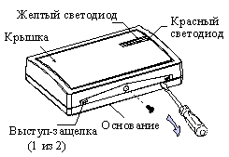
Рисунок 4. Снятие верхней крышки.

Б. Установите антенну и закрепите ее винтом. (См. рисунок 2 - место подключения антенны).
В. Соберите все передатчики, обслуживаемые системой, и пометьте их соответственно плану размещения.
Г. Подключите интерфейс MCR-308U к источнику питания.

3.3. Разделение выходных зон
Для подключения передатчиков к определенным зонам, прежде всего, необходимо установить номера выходов DIP переключателями SW1 - SW5 в соответствии с таблицей 1. Знак (-) в таблице соответствует положению off.

Таблица 1. Установка выходов
Зона | DIP переключатели |  |  |  |  |  | Подключение
Выход | 1 | 2 | 3 | 4 | 5 |  | Выбор выхода
 |  |  |  |  |  |  | MCR-308U
1 | ON | - | - | - | - |  | Выход № 1
2 | - | ON | - | - | - |  | Выход № 2
3 | ON | ON | - | - | - |  | Выход № 3
4 | - | - | ON | - | - |  | Выход № 4
 |  |  |  |  |  | Расширитель1
5 | ON | - | ON | - | - |  | Выход № 5
6 | - | ON | ON | - | - |  | Выход № 6
7 | ON | ON | ON | - | - |  | Выход № 7
8 | - | - | - | ON | - |  | Выход № 8
9 | ON | - | - | ON | - |  | Выход № 9
10 | - | ON | - | ON | - |  | Выход № 10
11 | ON | ON | - | ON | - |  | Выход № 11
12 | - | - | ON | ON | - |  | Выход № 12
 |  |  |  |  |  | Расширитель 2
13 | ON | - | ON | ON | - |  | Выход № 13
14 | - | ON | ON | ON | - |  | Выход № 14
15 | ON | ON | ON | ON | - |  | Выход № 15
16 | - | - | - | - | ON |  | Выход № 16
17 | ON | - | - | - | ON |  | Выход № 17
18 | - | ON | - | - | ON |  | Выход № 18
19 | ON | ON | - | - | ON |  | Выход № 19
20 | - | - | ON | - | ON |  | Выход № 20
 |  |  |  |  |  | Расширитель 3
21 | ON | - | ON | - | ON |  | Выход № 21
22 | - | ON | ON | - | ON |  | Выход № 22
23 | ON | ON | ON | - | ON |  | Выход № 23
24 | - | - | - | ON | ON |  | Выход № 24
25 | ON | - | - | ON | ON |  | Выход № 25
26 | - | ON | - | ON | ON |  | Выход № 26
27 | ON | ON | - | ON | ON |  | Выход № 27
28 | - | - | ON | ON | ON |  | Выход № 28

3.4 Разделение на подзоны
Каждая зона разделяется на 4 подзоны , и каждая подзона имеет свой ID-код передатчика. Подзоны устанавливаются с номерами от 1 до 4, нажатием кнопки тампера интерфейса MCR-308U (при каждом нажатии раздается короткий звук зуммера)
Желтый LED индикатор показывает миганием номер установленной подзоны, как показано в таблице ниже.

Число нажатий | Подзона | Последовательность миганий
Одно | 1 | * - * - * .....
Два | 2 | ** - ** - ** .....
Три | 3 | *** - *** - *** .....
Четыре | 4 | **** - **** - **** .....
* = Горит, - = Пауза

3.5 Программирование ID-кодов передатчиков
Для программирования ID-кодов необходим режим передачи.
А. Подготовка
(1) Подготовьте все передатчики и отмаркируйте их в соответствии с разбивкой на зоны, подзоны и по месту расположения.
Примечание: При использовании датчиков PIR с установленными батареями, закройте у них линзу детектора для предотвращения случайного срабатывания при программировании.
(2) Снимите крышку MCR-308U. Зуммер выдаст сигнал при освобождении тампера.
Б. Программирование
(1) Установите DIP переключатель SW-8 в положение ON (режим ПРОГРАММИРОВАНИЯ). Желтый индикатор будет постоянно мигать в течение всего сеанса программирования.
(2) На DIP переключателях 1-5 установите код выходной зоны (См. Таблицу 1).
(3) Щелкните тампером MCR-308U один, два, три или четыре раза в соответствии с выбранной подзоной (См Параграф 3.4). Каждый щелчок означает переход к следующей подзоне . Красный индикатор показывает статус выбранной подзоны .

Статус | Красный индикатор
Подзона свободна | Мигает
Подзона содержит ID-код | Горит постоянно

Порядок очистки занятой подзоны см. в Параграфе 3.7
(4) Если подзона свободна, активизируйте передатчик, предназначенный для этой подзоны.
Красный индикатор и зуммер отреагируют следующим образом:

Красный индикатор и зуммер | Событие
Красный LED: горит постоянно  Зуммер: (- , - , - , ---) | ID-код передатчика введен
Красный LED: горит постоянно  Зуммер: "мелодия" и  (- , - , - , ---) дважды | ID-код передатчика введен повторно (этот код уже назначен другой подзоне)
Красный LED: продолжает мигать  Зуммер: молчит | ID-код передатчика не введен
Примечание: Вы не можете ввести ID-код в занятую подзону. Однако, если вы пытаетесь ввести ID-код в занятую под-зону, а он уже введен в другую подзону, то зуммер издаст продолжительный сигнал.
(5) Повторите операции 2 - 4 для всех остальных передатчиков.
(6) По окончании программирования установите DIP переключатель SW-8 в положение OFF.
Примечания: 1. При программировании желательно отключить батареи у передатчиков во избежание случайного сигнала и возникновения ошибок.
2. Если вы оставите DIP переключатель SW-8 в положении ON, но не будете программировать в течение 5-ти минут, режим ПРОГРАММИРОВАНИЯ будет отключен.
В. Проверка программирования
Для проверки запрограммированного ID-кода передатчика установите назначенную ему зону и под-зону и активизируйте передатчик. Если код совпадает, то зуммер выдаст сигнал (- , - , - , ---).
Если код не совпадает с назначенной зоной, но запрограммирован в другую зону, то зуммер выдаст продолжительный сигнал. Если данный ID-код не запрограммирован, то зуммер будет молчать.

3.6 Программирование ID-кодов расширителей.
Интерфейс MCR-308U требует программирования ID-кодов расширителей, если они устанавливаются. ID-коды расширителей программируются в особом разделе памяти.
А. Подготовка
(1) Подключите расширители к шине расширения. Желтый индикатор будет мигать в режиме программирования.
(2) DIP переключателями 1-5 установите адрес памяти в соответствии с Таблицей 2.
Таблица 2. Адреса расширителей.
Расши-  ритель | DIP - переключатель |  |  |  |  | Связанные  зоны входа
Модуль | 1 | 2 | 3 | 4 | 5 | Связанные  зоны входа
1й | ON | - | ON | ON | ON | Зоны 5 - 12
2й | - | ON | ON | ON | ON | Зоны 13 - 20
3й | ON | ON | ON | ON | ON | Зоны 21 - 28
- Щелкните тампером MCR-308U один раз. Статус выбранного адреса памяти будет показан красным индикатором:

Статус | Красный индикатор
Адрес свободен | Индикатор мигает
Адрес занят | Индикатор горит постоянно
Очистку занятого адреса См. в параграфе 3.7
- Щелкните один раз тампером расширителя. Красный индикатор и зуммер отреагируют:

Красный индикатор и зуммер | Событие
Красный LED: горит постоянно  Зуммер: мелодия и (- , - , - , ---) | ID-код расширителя введен
Красный LED: продолжает мигать  Зуммер: молчит | ID-код расширителя  не введен
Примечание: Если код не введен, проверьте линию подключения.
- По вторите операции 2 - 4 для всех остальных расширителей.

В. Проверка программирования
Для проверки запрограммированного ID-кода расширителя установите назначенный ему адрес. Щелкните тампером расширителя один раз. Если код совпадает, то зуммер выдаст сигнал (- , - , - , ---).

3.7 Очистка занятого адреса передатчика или расширителя
А. Установите DIP переключатель SW-8 в положение ON (режим ПРОГРАММИРОВАНИЯ). Желтый индикатор будет постоянно мигать в течение всего сеанса программирования.
Б. На DIP переключателях 1-5 установите код выходной зоны.для передатчиков (См. Таблицу 1) или для расширителей (См. Таблицу 2).
Примечание: Если вы очищаете адрес передатчика, то щелкните тампером интерфейса 1, 2, 3 или 4 раза выбрав нужную подзону. Для очистки адреса расширителя щелкните тампером интерфейса только один раз.
Статус выбранной подзоны будет показан красным индикатором:

Статус | Красный индикатор
Адрес свободен | Индикатор мигает
Адрес занят | Индикатор горит постоянно
В. Установите перемычку CLEAR на плате интерфейса и тут же снимите ее. Красный индикатор и зуммер выдадут:

Красный индикатор и зуммер | Событие
Красный LED: горит постоянно  Зуммер: мелодия и (- , - , - , ---) | Адрес очищен
Красный LED: продолжает мигать  Зуммер: молчит | Ошибка
Г. По окончании программирования установите DIP переключатель SW-8 в положение OFF.

3.8 Полная очистка памяти
Полная очистка памяти производится когда интерфейс устанавливается в другую систему, или с ним производились опыты.
ВНИМАНИЕ: Вы должны выполнить вторую операцию в течение 10 секунд после первой, пока зуммер издает короткие сигналы.
А. Снимите крышку с интерфейса. Отключите питание, подождите несколько секунд и включите питание снова. После этого зуммер выдаст 10 сигналов по одному в секунду.
Б. В течение этих 10 секунд установите перемычку CLEAR и тут же удалите ее, затем повторно установите перемычку и опять удалите. При этом зуммер выдаст серию коротких сигналов, а затем мелодию и (- , - , - , ---). Все адреса в памяти будут стерты.

4. УСТАНОВКА

4.1 Выбор места установки
А. Место установки должно быть как можно ближе к панели управления и в зоне уверенного приема.
Б. Расширители могут быть установлены в контрольной панели или рядом с ней.
В. Важно чтобы антенна была установлена вертикально вверх.
Г. Избегайте установки интерфейса вблизи больших металлических поверхностей.
Д. Не устанавливайте расширитель вблизи электропроводки.

4.2 Установка корпуса
Смонтируйте корпус:
А. Разметьте место под шурупы.
Б. Просверлите отверстия. Введите все проводники в корпус интерфейса через отверстие в задней стенке. Прикрутите корпус к стене.

4.3 Подключение
А. Подключите выходы зон ко входам панели управления.

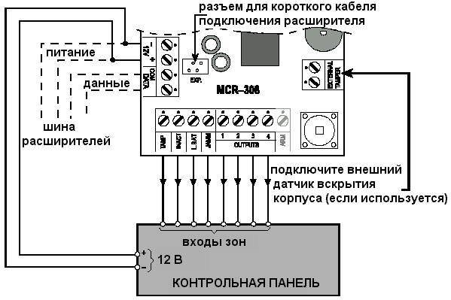
Рисунок 5. Схема подключения

Б. Подключите четыре выхода состояния (ТАМПЕР, ОТКЛЮЧЕНИЕ, РАЗРЯД БАТАРЕИ и ПОМЕХИ) к соответствующим входам панели управления.
Примечание: Если панель управления работает с EOL резисторами, то подключите их как показано на рисунке 6.
В. Подключите питание 12 В (+) и (-) на клеммы в левой части платы.
Г. Если используются расширители, то подключите их штатными кабелями (поставляются с расширителями) к соответствующим разъемам. Если расширители монтируются далеко от интерфейса, то подключите их четырехжильным кабелем.
Д. Проверьте подключение антенны.

4.4 Настройка приемника
После подключения установите DIP переключатели 6, 7 и 8 как показано на рисунке 7.
А. Проверьте DIP-переключатель SW-8 в положении OFF - рабочее состояние.
Б. DIP переключателем SW-6 установите полярность выходов (N. O или N. C).

SW-6 | Установка
ON | Выходы N. O.
OFF | Выходы N. C.
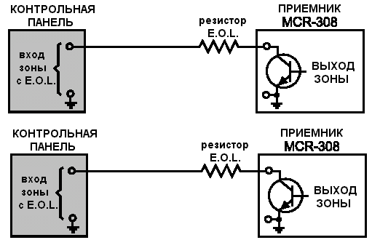

Рисунок 6. Подключение к панели, имеющей
оконечные сопротивления

В. DIP переключателем SW-7 установите режим выхода зоны №1 (Мгновенный и Переключающий):

SW-6 | Установка
ON | Выход зоны 1 работает в переключающем режиме
OFF | Выход зоны 1 в мгновенном режиме

Примечание: зона №1 может использовать для включения / выключения другой панели как переключатель.
На рисунке 7 показано назначение DIP переключателей.

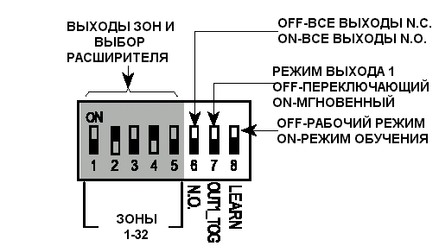
Рисунок 7. Назначение DIP-переключателей

4.5 Проверка подключения
Проверьте работу системы:
- Какие передатчики принимаются уверенно
- Какие передатчики принимаются плохо
- Какие передатчики имеют разряд батареи
Система должна проверяться на прием, хотя бы один раз в 6 месяцев, в следующем порядке:
А. Снимите крышку интерфейса. При открытии тамперного контакта включится Тест режим. Зуммер будет гудеть пока тампер открыт.
Б. Проинициализируйте все передатчики поочередно минимум с пятисекундным интервалом. Зуммер будет реагировать:
Прием | Реакция зуммера
Хороший | Мелодия (- , - , - , ---)
Плохой | Гудок 1 секунда
Разряд батареи передатчика* | Гудок 4 секунды
* Зависит от качества приема.
В. По окончании закройте верхнюю крышку. Интерфейс перейдет в рабочий режим.

5. ДОПОЛНИТЕЛЬНЫЕ КОММЕНТАРИИ

5.1 Работа выходов тревоги в зависимости от типа передающего устройства.
Система с кодированием PowerCode позволяет интерфейсу MCR-308U различать устройства которые выдают только сигнал тревоги (такие как датчики PIR и тревожные кнопки) и устройства которые как магнитные контакты могут выдавать сигнал тревоги и восстановления.
Интерфейс MCR-308U распознает устройства которые передают только сигнал тревоги и переключает соответствующий выход на 2 секунды, а затем восстанавливают его состояние.
Получив сигнал тревоги от устройств которые должны восстанавливаться, интерфейс MCR-308U переключает соответствующий выход до получения сигнала восстановления. Выход не восстанавливается пока все сработавшие устройства в под-зоне не подадут сигнал восстановления.

5.2 Работа выхода ОТКЛЮЧЕНИЕ.
Система с кодированием PowerCode MCR-308U позволяет различать обслуживаемые и необслуживаемые передатчики.
Обслуживаемые передатчики посылают "сигнал присутствия" с регулярными интервалами. Если обслуживаемый передатчик не передает такой сигнал вовремя, то интерфейс MCR-308 U переключает выход ОТКЛЮЧЕНИЕ.
С другой стороны сбой сигнала присутствия от необслуживаемых передатчиков интерфейсом игнорируется.

5.3 Ограничения
Беспроводные системы фирмы Visonic Ltd. Очень надежны и отвечают высоким стандартам. Однако малая мощность передатчиков и ограничение расстояния (регулируется FCC и прочими службами) накладывают некоторые ограничения:
А. Приемники могут блокироваться радиосигналами идущими на близких к рабочей частотах.
Б. Приемник может принимать сигнал только от одного передатчика одновременно.
В. Беспроводные системы должны регулярно тестироваться во избежание возникновения неисправностей.
Пользователи предупреждаются, что внесение изменений и модификация устройства не одобряется фирмой Visonic Ltd., чтобы не было нарушений норм FCC.

